Листая страницы истории.
24 мая 1932 года в двух километрах от деревни Киндери, недалеко от разъезда Дербышки, была начата постройка крупнейшего в мире завода пассажирского вагонстроения. Промышленная площадка, покрытая столетней сосной и чернолесьем, была отведена на левом берегу Казанки. Было построено 10 жилых каркасно-засыпных бараков. Их так и называли – «вагонстроевские». Кроме того, были построены временные подсобные мастерские, складские помещения и пожарное депо. Однако по ряду причин, главное из которых явилось отсутствие местной сырьевой базы, в 1934 году строительство вагоностроительного завода было законсервировано. На строительной площадке остались временные бараки, да ещё название «Вагонстрой», которое на много лет закрепилось за нашим поселком.
В 1935 году в условиях надвигавшейся военной угрозы правительство принимает решение о строительстве нового оптико-механического завода – дублера одного из первенцев оптико-механической промышленности в нашей стране – Ленинградского ГОМЗа.
31 октября 1936 года состоялось заседание Совнаркома ТАССР по вопросу строительства нашего завода и было принято постановление за № 1331 «Об отводе площадки под строительство завода и об обеспечении строительства местными стройматериалами, рабочей силой, энергии и водой» 3 февраля 1937 года заводу был присвоен номер - 237.
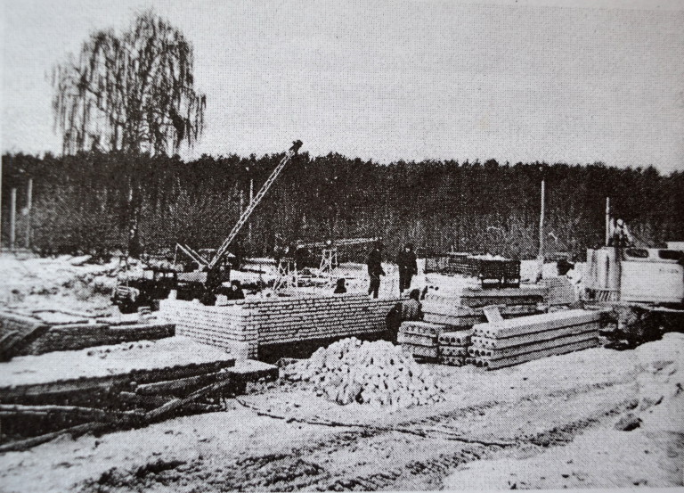

Проводятся работы по ремонту «вагонстроевских» бараков, которые к этому времени были довольно сильно разрушены, к тому же заражены грибком. Один из бараков - №3 был переоборудован в клуб, а барак №5 стал первой в посёлке школой. В сентябре этого же года было начато строительство новых бараков временного посёлка для строителей из саманного необожженного кирпича. Производство такого кирпича было организовано на берегу Казанки, недалеко от села Малые Дербышки, где имелись мощные запасы хорошей глины.
К началу войны было заложено и находилось на различных стадиях строительства 9 производственных корпусов. Жилой фонд составлял 12000 кв. метров. Было всего 18 жилых бараков и 12 двухэтажных домов. В посёлке проживало 2800 человек. Следует подчеркнуть высокую культуру и разумную последовательность довоенного строительства. На территории промплощадки, в посёлке и окрестных лесах, вплотную примыкавших к заводу и посёлку, не было срублено ни одно лишнее дерево, был сохранён подлесок, травяной покров. Все бытовые сооружения поселка: коровники, свинарники, птичники и т.п. были вынесены за его территорию.
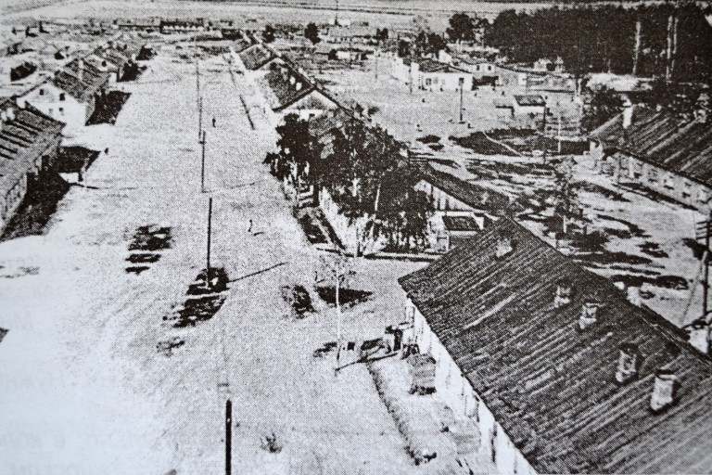
Все эти обстоятельства, несмотря на то, что завод и посёлок в большей части оказались недостроенными, облегчили эвакуацию в Казань Ленинградского государственного оптико-механического завода.
Война изменила ход всех событий. 11 июля 1941 года был рассмотрен и утвержден список заводов, подлежащих эвакуации на Урал, в Поволжье, Сибирь и Среднюю Азию. В этот список был включён и Ленинградский ГОМЗ, который надлежало эвакуировать на площадку Казанского оптико-механического завода. С 25 июля по 31 августа в Казань прибыли 7 эшелонов из Ленинграда с людьми, оборудованием, деталями незавершенного производства. Они составляли примерно 40% станочного парка ГОМЗа и 20% его рабочих, инженерно-технических работников и служащих.
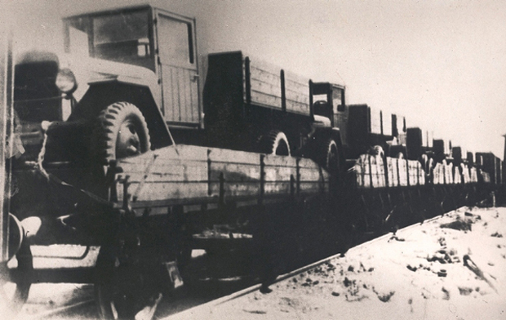
Первый эшелон был отправлен из Ленинграда 21 июля. В него были погружены: небольшая часть оборудования, часть деталей незавершенного производства и материалов и около 450 гомзовцев и членов их семей. Среди рабочих преобладали заводские строители, так как учитывалось положение с рабочей силой на строительстве. Всем эвакуированным разрешалось брать с собой в товарный вагон не более 50 килограммов домашних вещей, причём совершенно не разрешалось брать мебель и другие громоздкие предметы.
В июле 1941 года вышло решение Наркомата Вооружения о слиянии эвакуированного ГОМЗа с Казанским заводом и о назначении директором Соловьёва Андрея Фёдоровича. Главными задачами во второй половине 1941 года были:
- быстрейший монтаж и ввод в действие прибывшего и имевшегося оборудования,
- организация цехов и необходимых служб завода с целью немедленного развёртывания производства оптических приборов, нужных фронту.

Наступила суровая зима 1941-1942 гг., с ранним снежным покровом, с продолжительными 50-ти-градусными морозами. За короткое время в тылу стал работать крупный оптико-механический завод.
В 1942 году в нашем посёлке была одна, так называемая, «каменная» столовая, в которой очень хорошо готовили. Время шло, с продуктами стало хуже, и количество едоков увеличилось. Здесь уже было не до качества, надо было уложиться в обеденный перерыв и не опоздать на работу. Когда построили большую деревянную столовую на заводе, для неё изготовили большое количество пластмассовых тарелок и чашек разных цветов – голубых, бежевых, черных и появились алюминиевые ложки.
В посёлке острое положение складывалось с баней. Имевшаяся старая временная баня на 30 мест, без подразделения на мужское и женское отделение и работавшая один день для мужчин, а другой день – для женщин, никак не могла удовлетворить потребности сильно возросшего населения посёлка. Попасть в баню помыться, было, пожалуй, самой трудной задачи проживающих в посёлке. Поэтому ещё в конце 1941 года была запроектирована временная баня на 100 моечных мест, в 1942 году она была введена в действие.
К началу войны медицинское обслуживание в посёлке было, пожалуй, ещё хуже санитарно-гигиенического. Существовала лишь одна крохотная амбулатория – медицинский пункт. Поэтому первый же законченный временный барак под № 23, был отведен для медицинских учреждений посёлка. В нём разместили в 1942 году: стационар-больницу на 14 коек, детскую поликлинику на два кабинета, поликлинику для взрослых на 7 кабинетов и родильное отделение на 8 коек. Уже в 1944 году один ангарный барак отвели под детскую поликлинику и молочную кухню, а стационар был расширен. В том же 1944 году половина большого каркасно-засыпного барака была отведена под туберкулезный диспансер – 5 палат на 23 койки, кухня, две столовые, закрытая остекленная веранда. Диспансер предназначался для больных туберкулёзом в начальной стадии, которые приходили сюда после работы на заводе, проводили здесь всё свободное время и ночевали, получая трёхразовое усиленное питание. Таким образом, больные изолировались от остального населения и проходили курс лечения. Все медицинские учреждения и работающий в них персонал входили в состав медсанчасти при заводе.
Детские ясли тоже не удовлетворяли потребности посёлка. Ещё в 1939 году был заложен фундамент капитального двухэтажного здания детского сада на 150 мест. Но к началу работы оно ещё было закончено вчерне, и использоваться по назначению не могло, и было занято эвакуированными. В 1943 году удалось построить новые детские ясли, те, которые существовали были переоборудованы под сад-интернат. К 1944 году количество мест в детских учреждениях увеличилось с 50 до 350, а фактически они обслуживали больше детей. В 1944 году заводу удалось построить и открыть пионерский лагерь на 240 мест на берегу реки Казанки.
Тяжёлое положение было и со школами, другими учебными заведениями. Первая неполная школа на 7 классов, которая помещалась в бывшем вагонстроевском бараке № 5, перед началом 1939-1940 учебного года была переведена во вновь построенное здание по Школьной (ныне Начальной улице, где сейчас располагается школа 101). Детей было много, занятия проводились в две-три смены. Поэтому в 1942 году один из временных бараков был отведён для неполной средней женской школы № 84, туда перевели девочек младших классов. В старших классах, оставшихся в школе 101, обучались совместно девочки и мальчики.

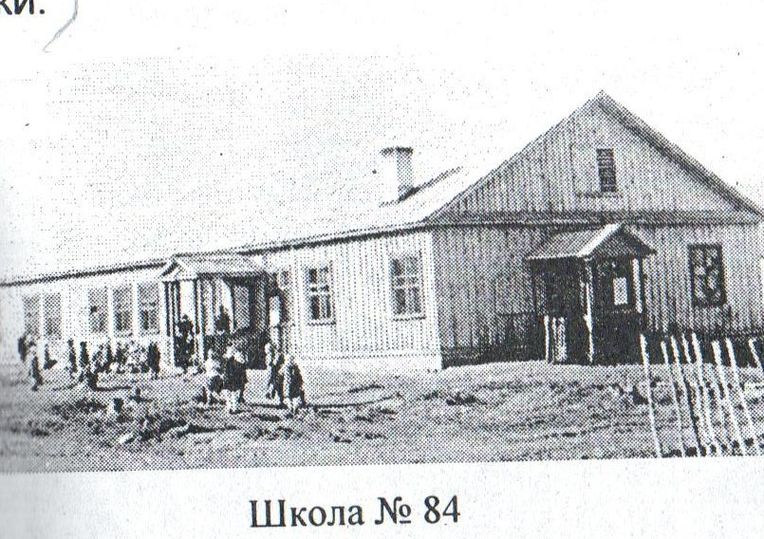
Набор в цеха завода молодых рабочих из глубинных районов Татарии, в большинстве не получавших полного среднего образования, выдвинул задачу организации в посёлке и школы рабочей молодёжи. Но и этого было мало, на завод и на строительство требовалось всё большее количество рабочих. Поэтому нужно было организовать при заводе школу ФЗО и ремесленное училище. При строительстве барачного посёлка № 3, один из бараков был построен для ремесленного училища № 6, эвакуированного из Шлиссельбурга, а при строительстве посёлка № 4 – два барака для школы ФЗО № 10. Эти два профессионально-технических училища работали вплоть до 1950 года.
Культурно-просветительская работа проводилась в основном во временном клубе. Здесь имелся зрительный зал на 250 мест, который по существу был сараем, к котором устанавливались простейшие скамейки. Для отопления зала было сложено несколько больших кирпичных печей. Но они не могли согреть помещение. Кроме регулярных киносеансов, были собрания, лекции, вечера отдыха. В конце 1944 года временный клуб сгорел, восстанавливать его не было смысла. Сразу же был запроектирован и быстрыми темпами построен новый временный клуб со зрительным залом на 285 мест.
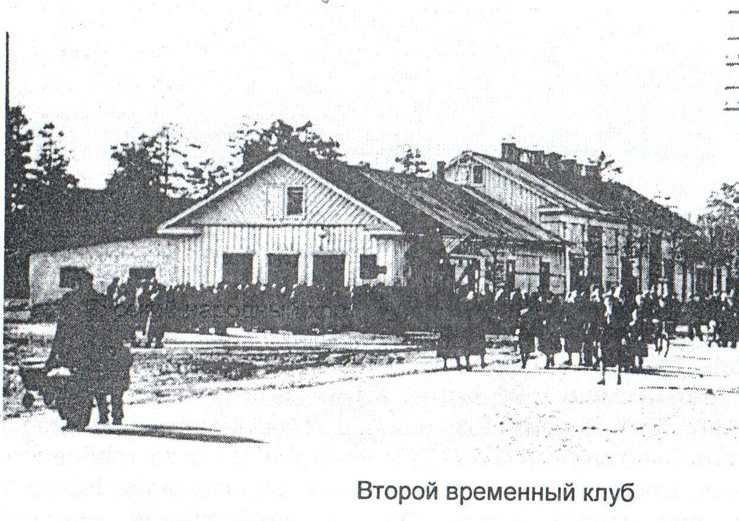
Несмотря на неимоверно тяжёлый труд, нелёгкие жилищно-бытовые условия, все годы войны не замирала культурная жизнь посёлка. Проходили заводские цеховые вечера, выступал хор под руководством Догадовой, в школе 101 работал хореографический коллектив, давал концерты знамениты Казанский оркестр «Голубой джаз». Работала в посёлке и заводская библиотека, которая обслуживала и взрослых, и детей. Она постепенно расширялась, количество книг и читателей увеличивалось. При библиотеке с большим трудом удалось организовать читальный зал. К концу войны библиотекой пользовались несколько тысяч жителей.
В декабре 1943 года было получено разрешение на издание заводской многотиражной газеты и первый номер газеты «За победу» вышел 30 января 1944 года. Газета выходила нерегулярно, за год выпускалось 35-40 номеров.
Продолжение следует…

